GDJE ČUJEŠ GLAS T? OBOJI. GDJE VIDIŠ SLOVO T? OBOJI.
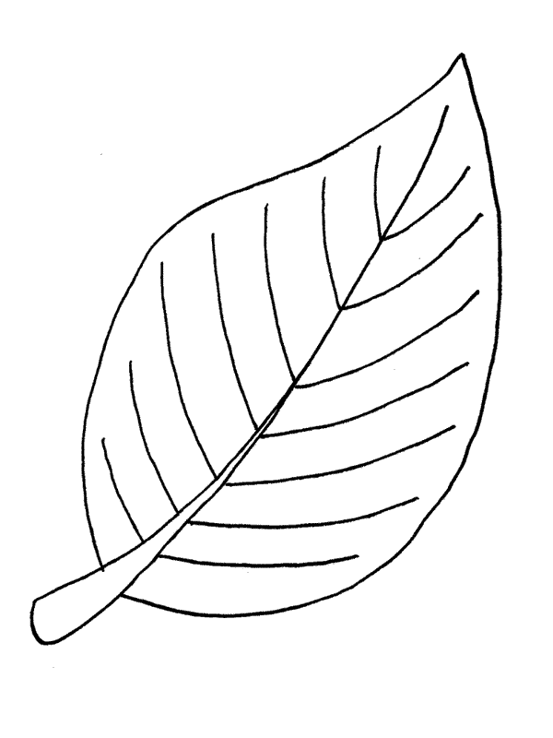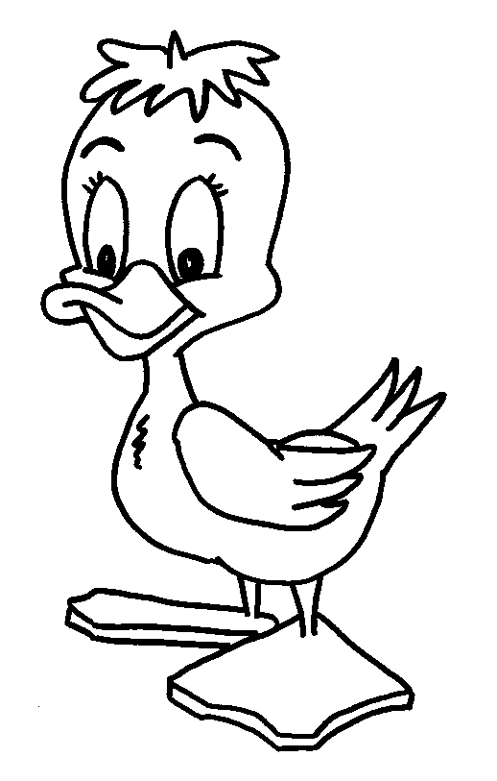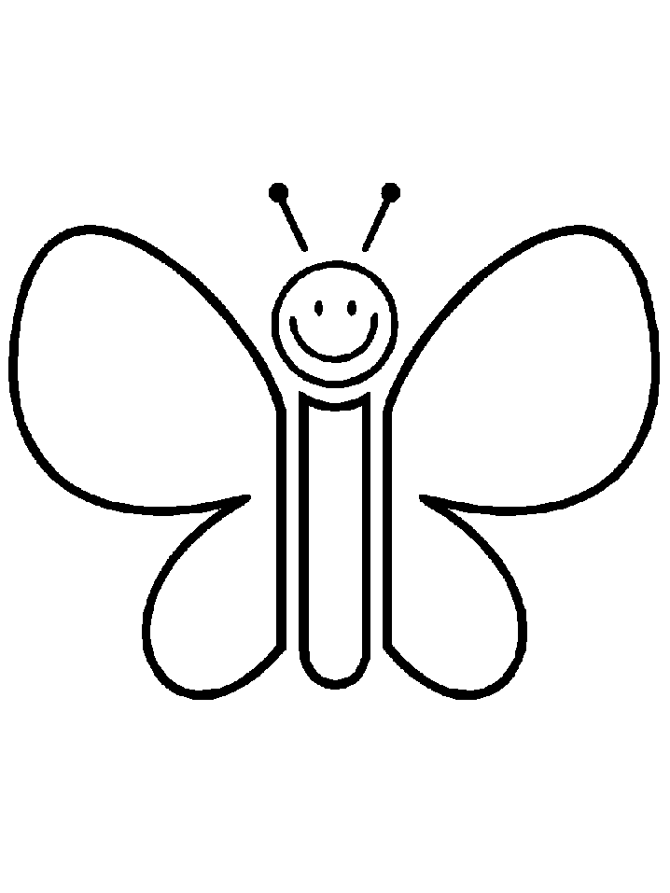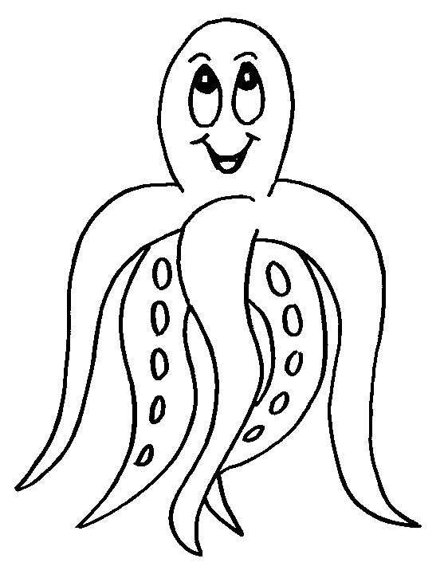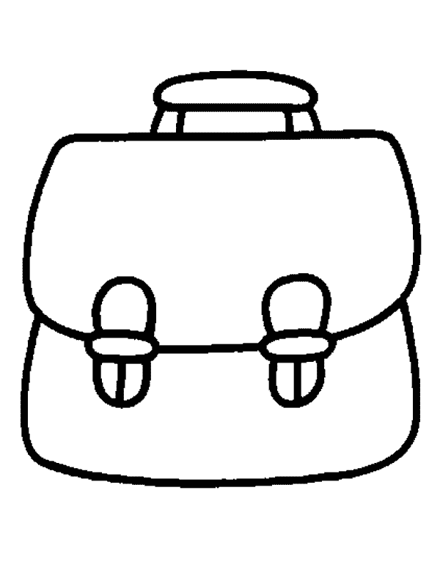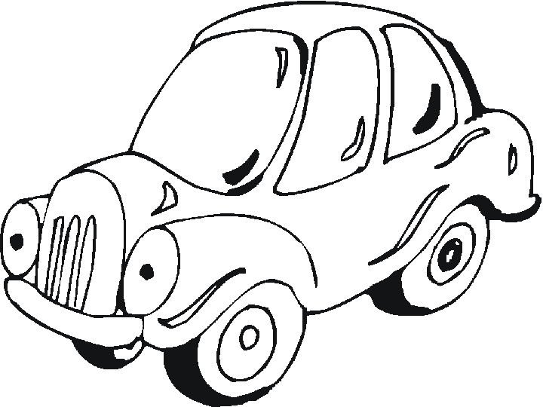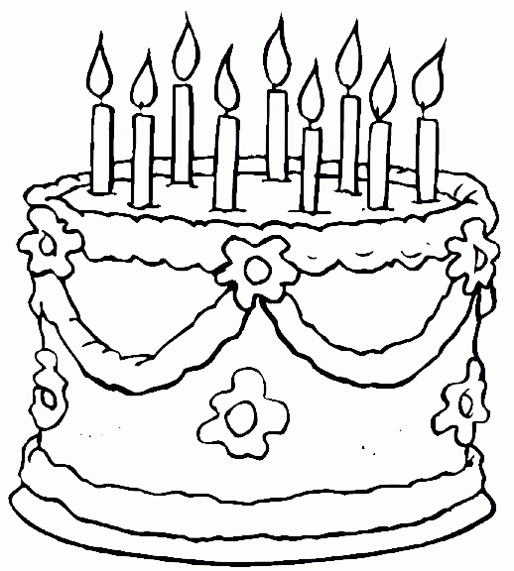
OOO OOO OOO OOO OOO OOO OOO OOO

OD ZADANIH SLOVA SLOŽI RIJEČ.

S T A T A A T K S O

___ ___ ___ ___ ___ ___ ___ ___ ___ ___

PREPIŠI REČENICE U CRTOVLJE.

TETA TONKA IMA SINA.

Tina šeta.

Tata voli tenis.

NACRTAJ.
LUTKA
TATA
SAT

ŠTO JE NA SLICI? NAPIŠI NA CRTE.
        

